Sujet E2 :

Public : enfant
Structure : Ecole maternelle
Problématique de santé : obésité, surpoids
Doc à mettre en dossier : projet d’établissement, les résultats d’enquête, enquête générale sur une problématique, doc qui explique qu’il y a une obligation de bilan de santé en maternelle, (fiche action), bilan de l’action, présentation de l’école (effectif des classes, professionnels intervenants dans l’école) Présentation de la PMI (missions, actions…), extrait du PNNS (prévention obésité), Tableau IMC (surpoids, obésité)

Savoirs associés : appareil digestif, alimentation de l’enfant, comportement social de l’enfant, déterminants de santé public, école maternelle, promotion de la santé éducation à la santé, PMI, Autorité parentale, forme d’union

La PMI de Val-de Marne vient de publier une enquête sur l’évolution des statuts staturo-pondéral des enfants de 4 ans.

L’école maternelle du soleil en Val-de Marne est située en zone prioritaire.

Suite à l’enquête, la directrice école maternelle vous demande de mettre en place une action d’éducation à la santé concernant ce sujet.

Partie 1 : Analyse des besoins :
Définir l’éducation à la santé.
Identifier la problématique, en précisant le public ciblé, et le justifier.
Différencier obésité et surpoids.
Présenter un outil de recueil des besoins et justifier le choix de l’outil retenu.
Justifier la thématique que vous choisissez pour répondre au besoin de l’école.
Identifier les déterminants qui peuvent engendrer une obésité infantile
Légender le schéma de l’appareil digestif
Présenter les différentes étapes mécaniques de la digestion
Citer les principaux constituants alimentaires et indiquer les rôles majeurs

Partie 2 : Conception de l’action :
Choisir une action à mettre en place et rédiger la fiche d’activité en annexe.
Indiquer la répartition des groupes alimentaires sur un repas pour le public ciblé.
Citer un partenaire que vous pourriez mobiliser et justifier.
Concevoir à partir de l’annexe, une maquette d’une affiche ou flyers à destination des parents.
Justifier l’intérêt d’une éducation alimentaire

Partie 3 : Conduite d’une action :
Justifier la technique d’animation que vous allez utiliser pour la réalisation de cette action.
Préciser trois attitudes importantes dans la posture de l’animateur en éducation à la santé.
Partie 4 : Evaluation de l’action
Donner 3 intérêts d’évaluer une action
Proposer un outil d’évaluation de votre action et justifier

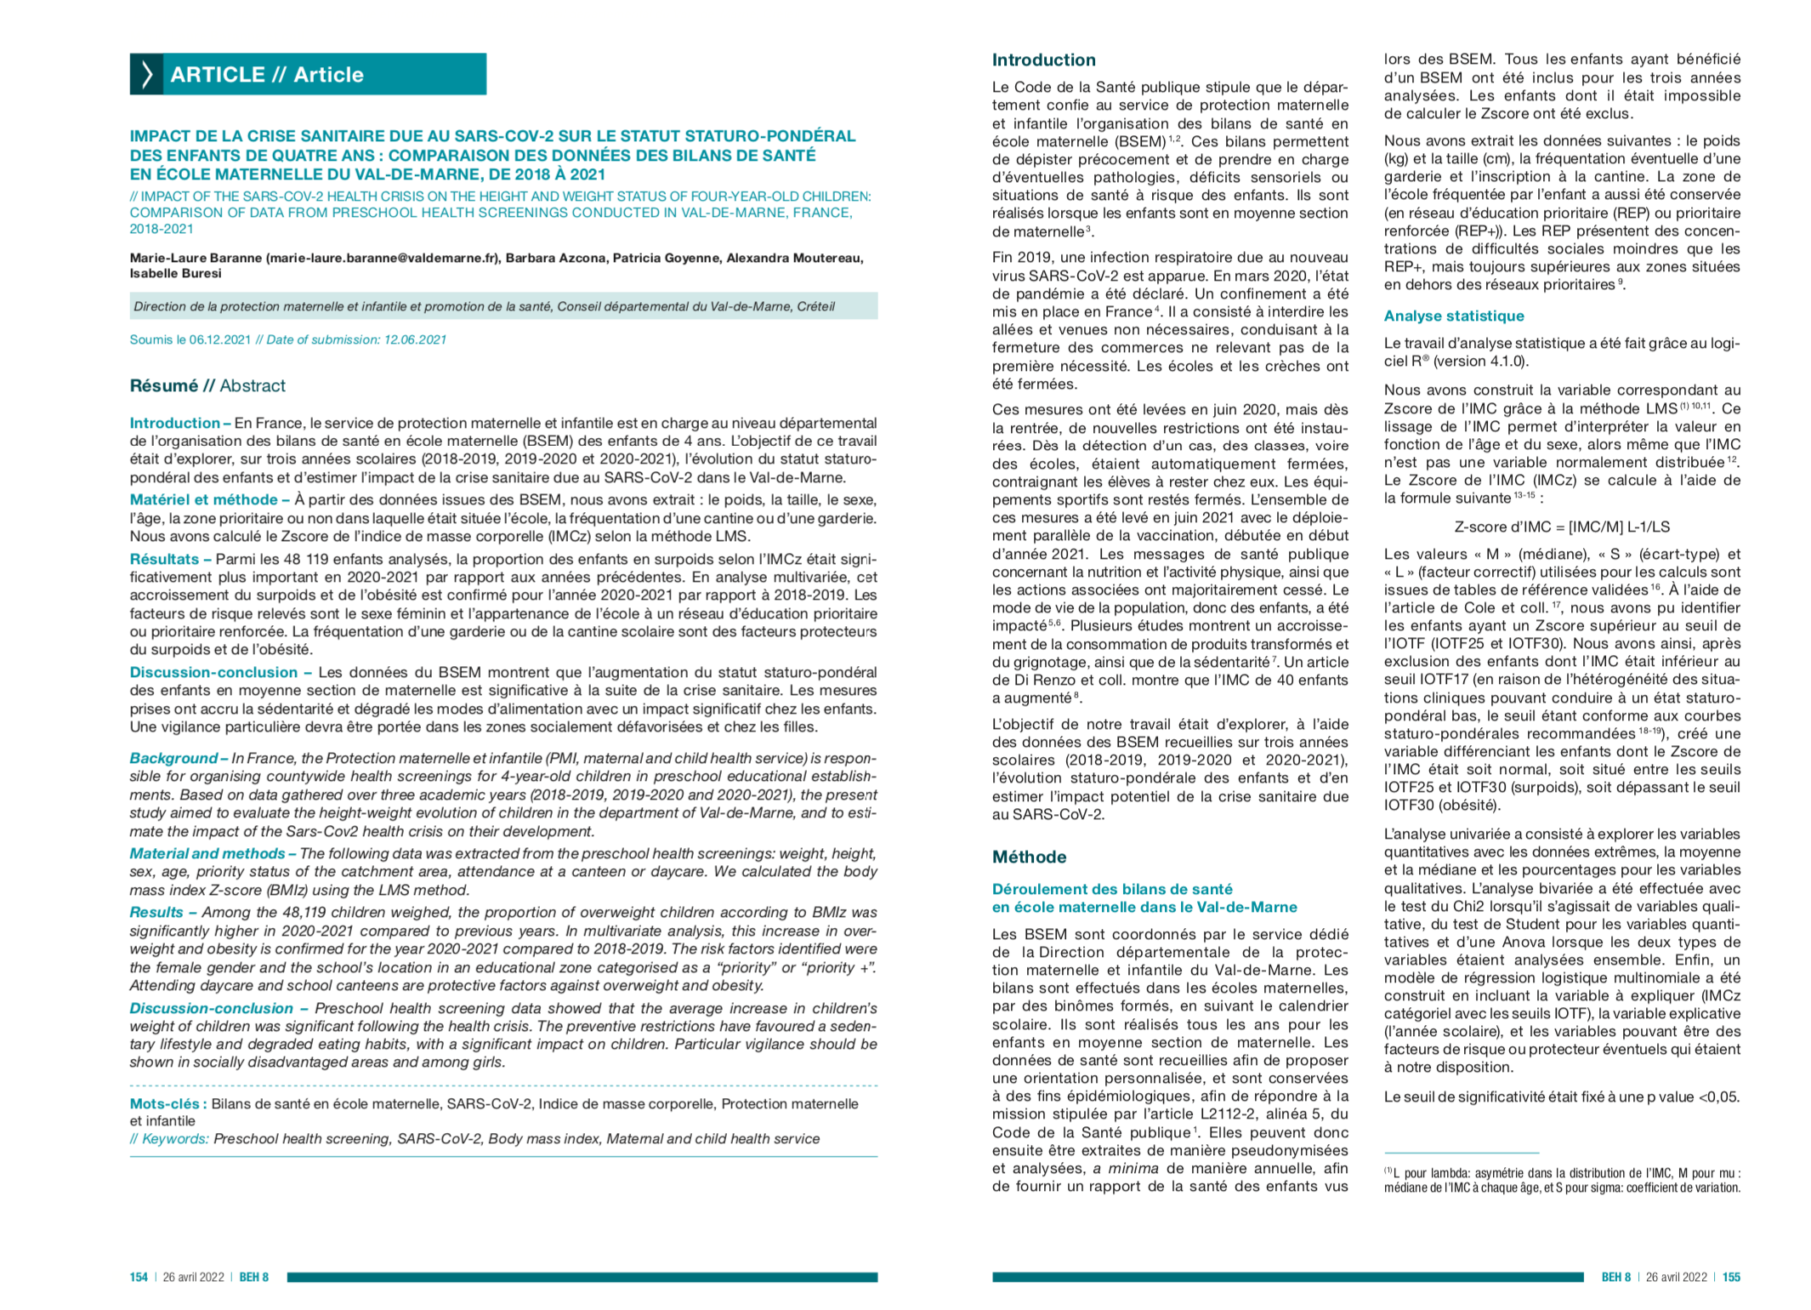
Annexe 1
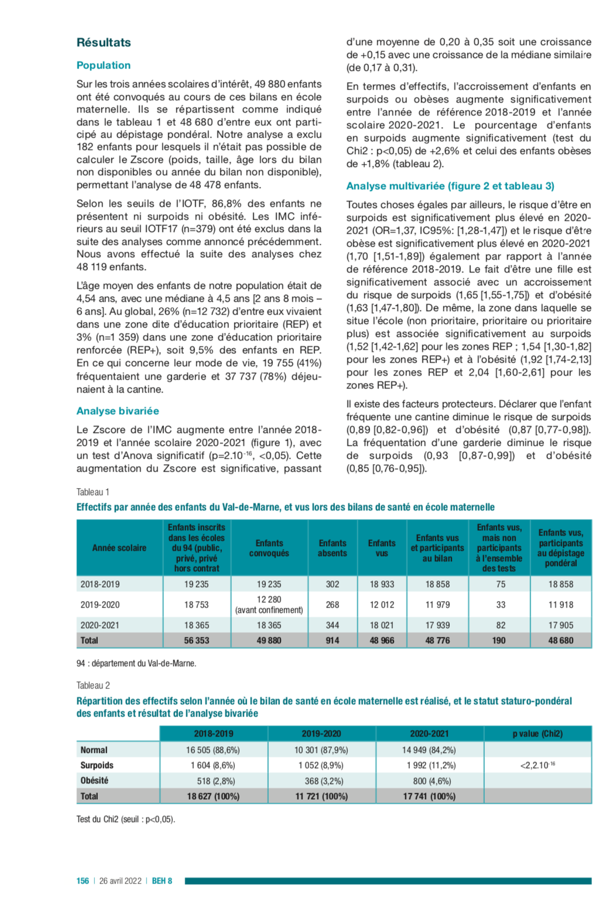

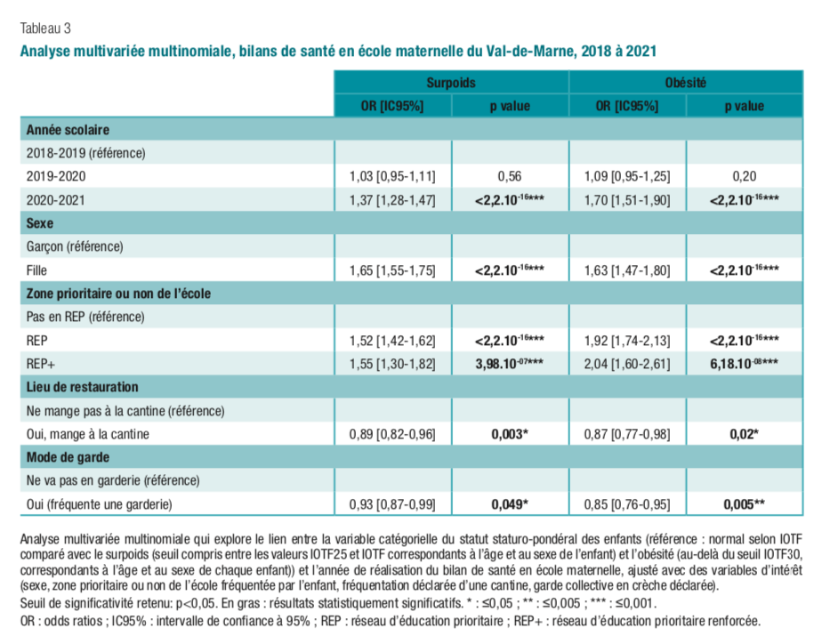

A simplifier

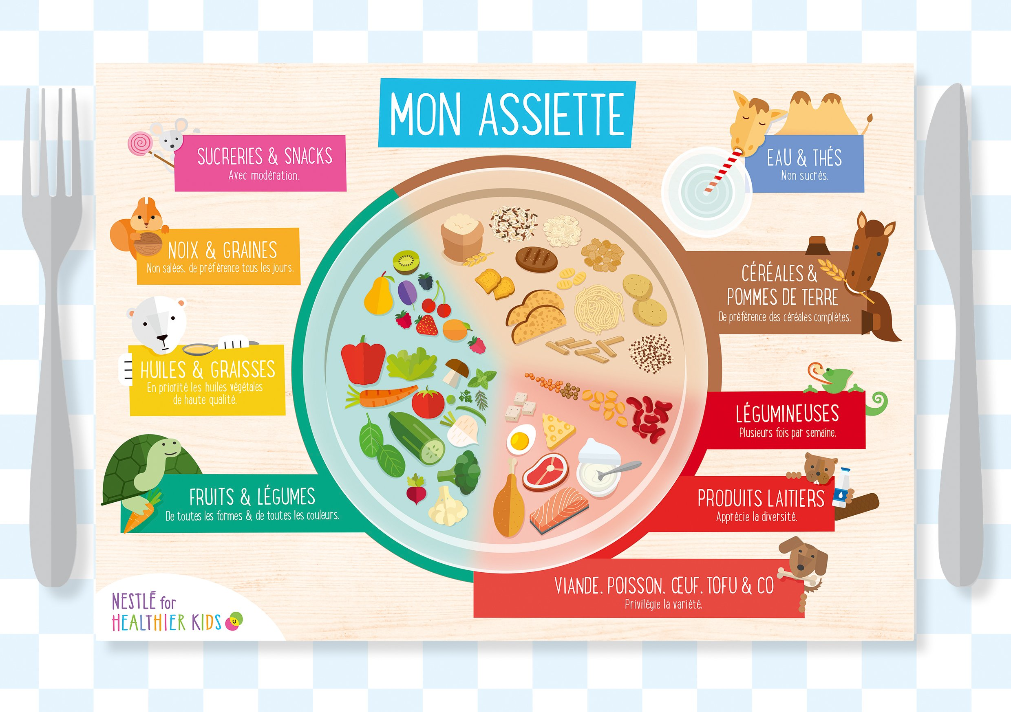

Lors d’un « café-parents », 12 parents d’enfants âgés de 5 ans ont échangé sur l’alimentation de leur enfant. Plusieurs problématiques sont apparues :

• Ils ne prennent pas toujours/tous de petit déjeuner ou alors des choses inappropriées
• Ils ne mangent pas à heure régulière les jours où l'école ne donne pas un rythme
• Ils fréquentent très régulièrement les fast-foods
• Ils mangent régulièrement des bonbons ou des gâteaux apéro en guise d'encas plutôt que de prévoir un fruit/des fruits secs...
• Ils préfèrent ne pas manger à la cantine plutôt que de goûter des aliments auxquels ils ne sont pas habitués, quitte à sauter un repas

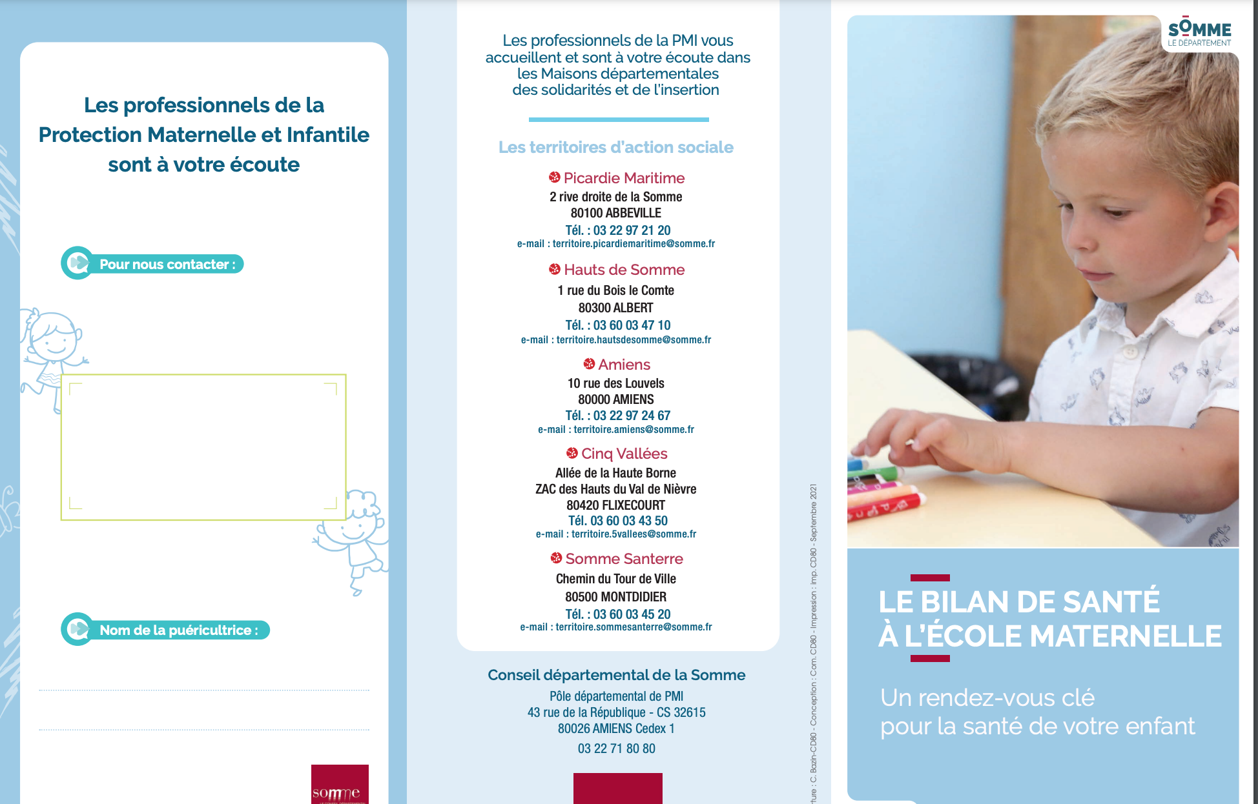
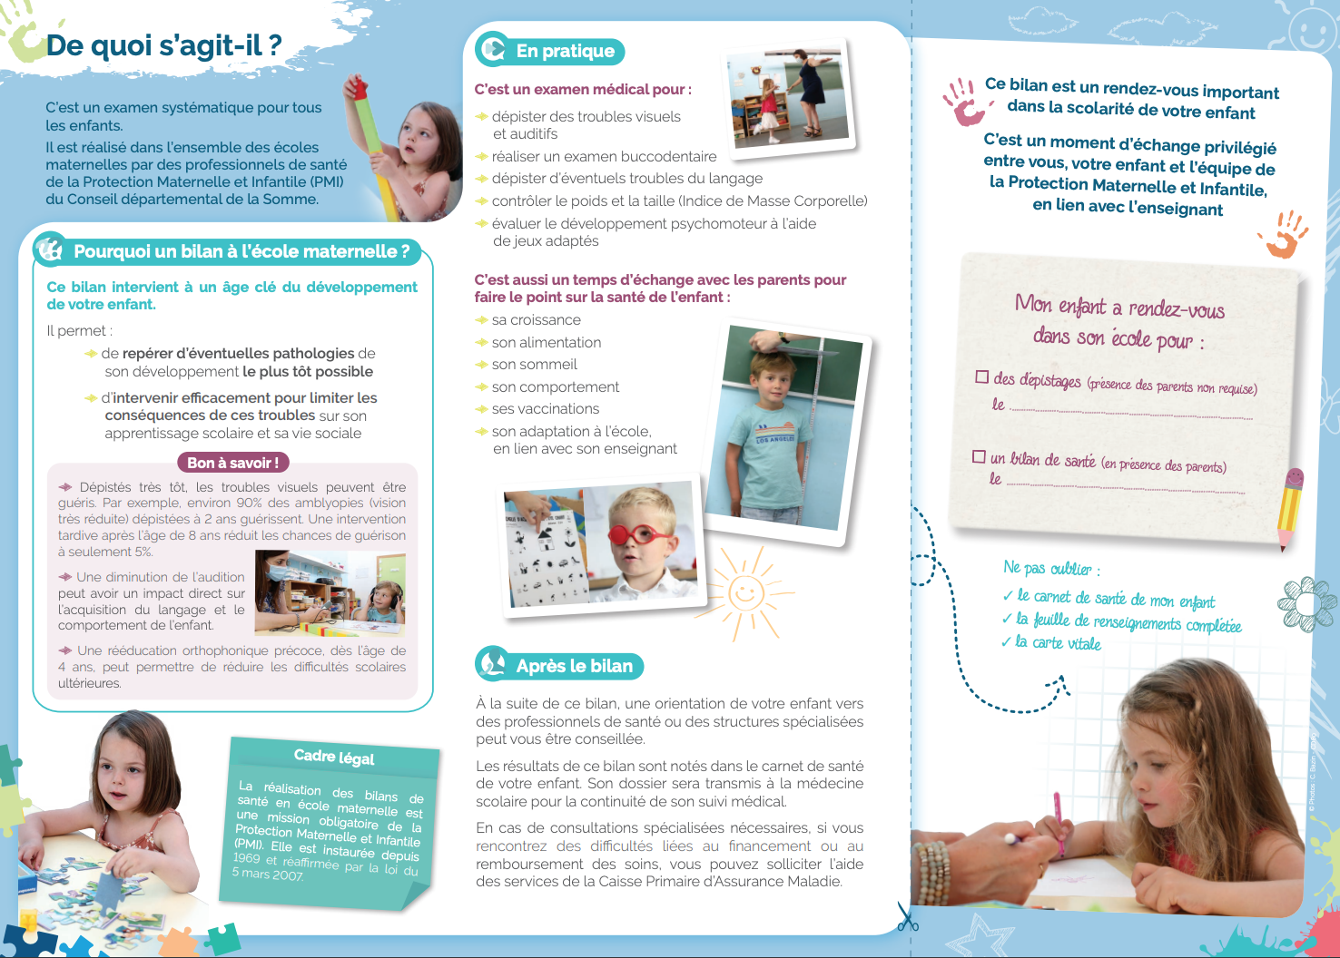

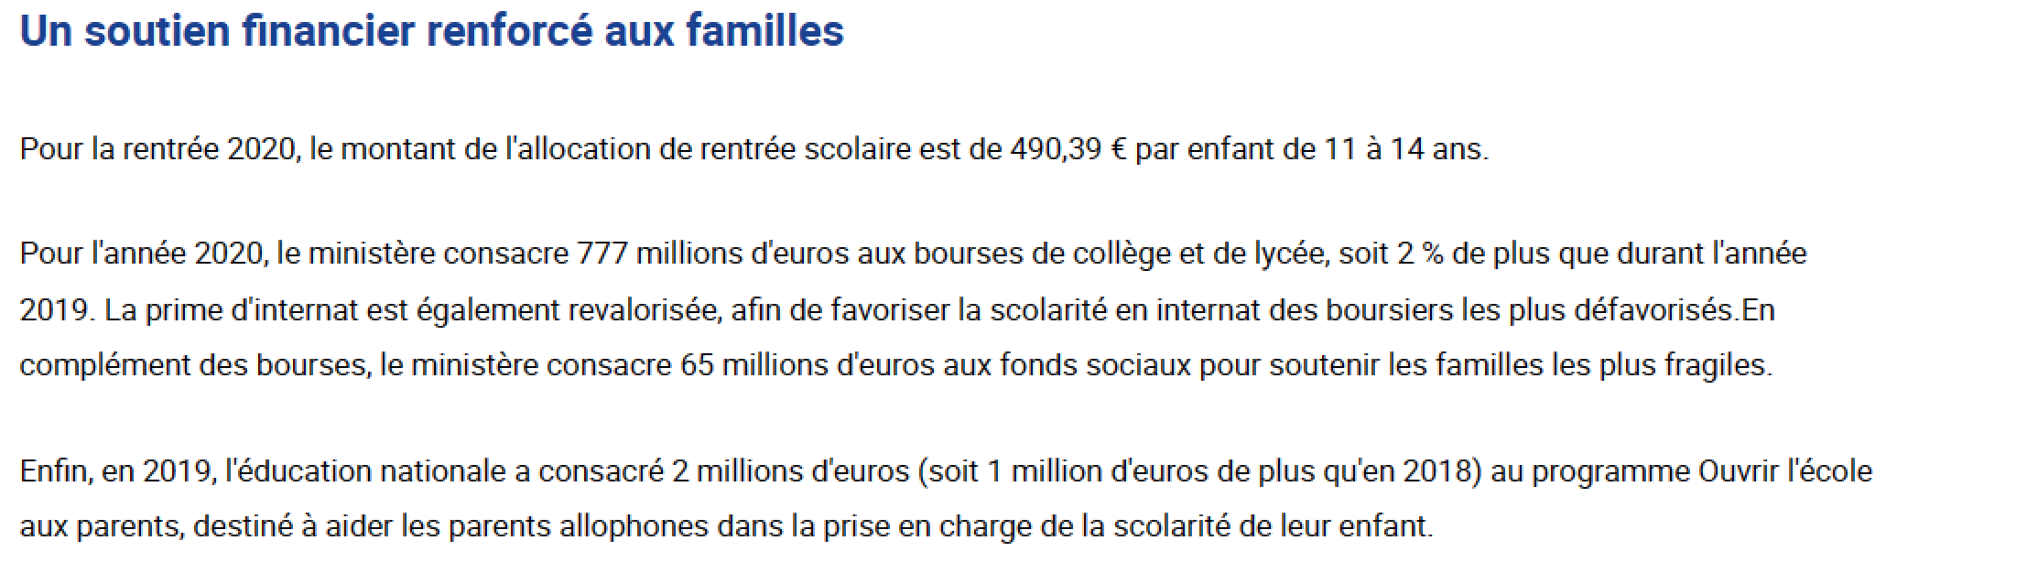

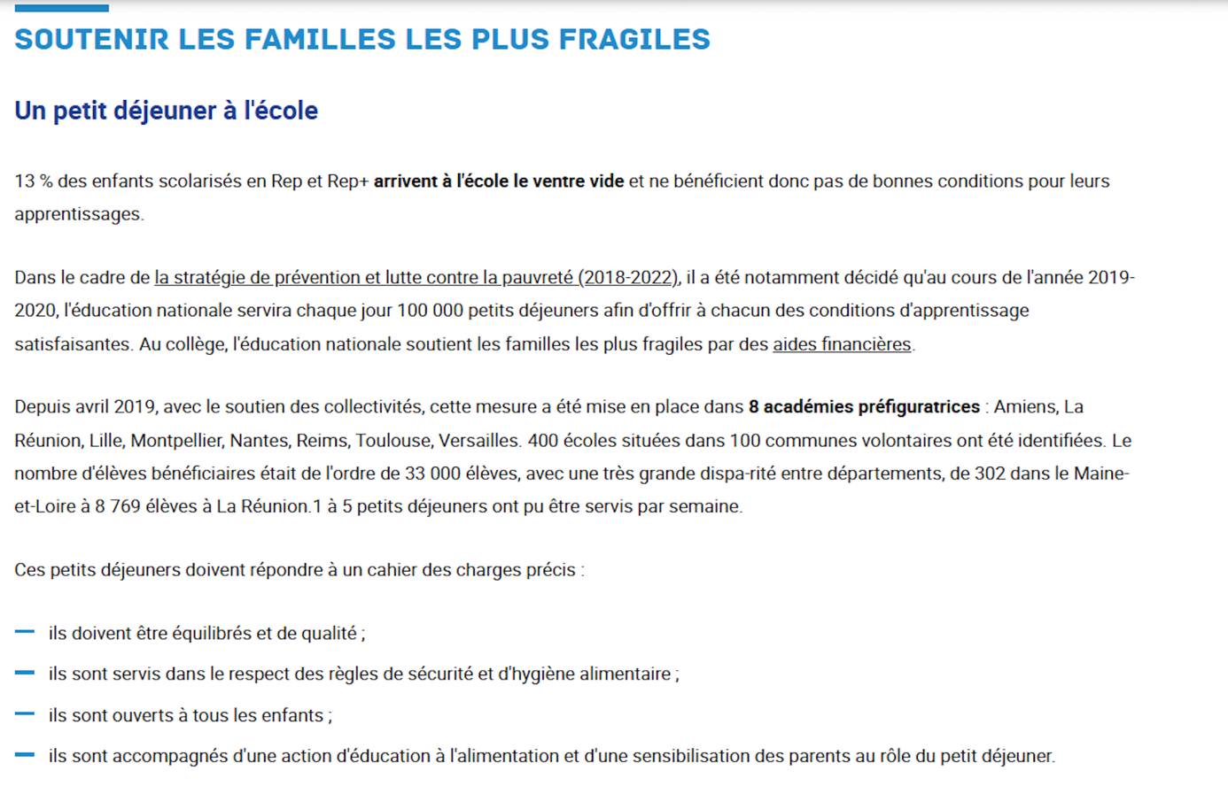
D’après le site : education.gouv.fr

Source : Surpoids et obésité de l’enfant et de l’adolescent. HAS, PNNS, septembre 2011. Santé Publique France
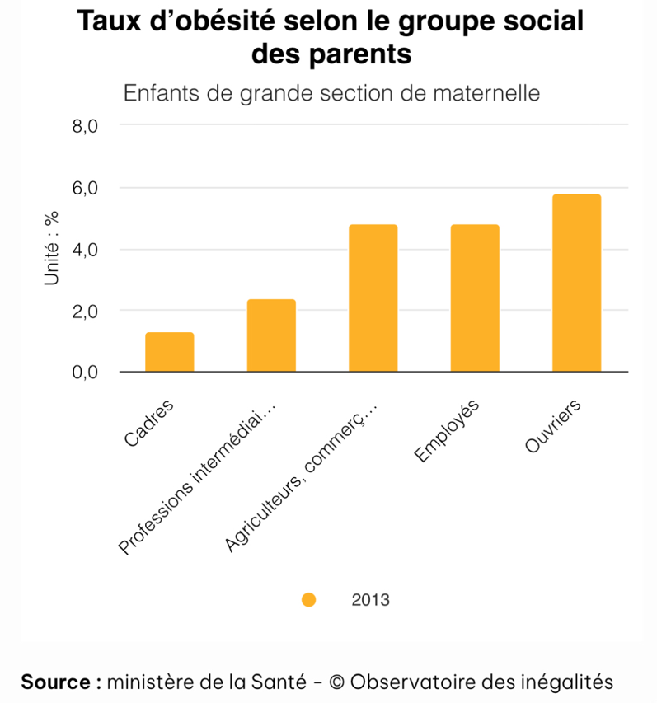
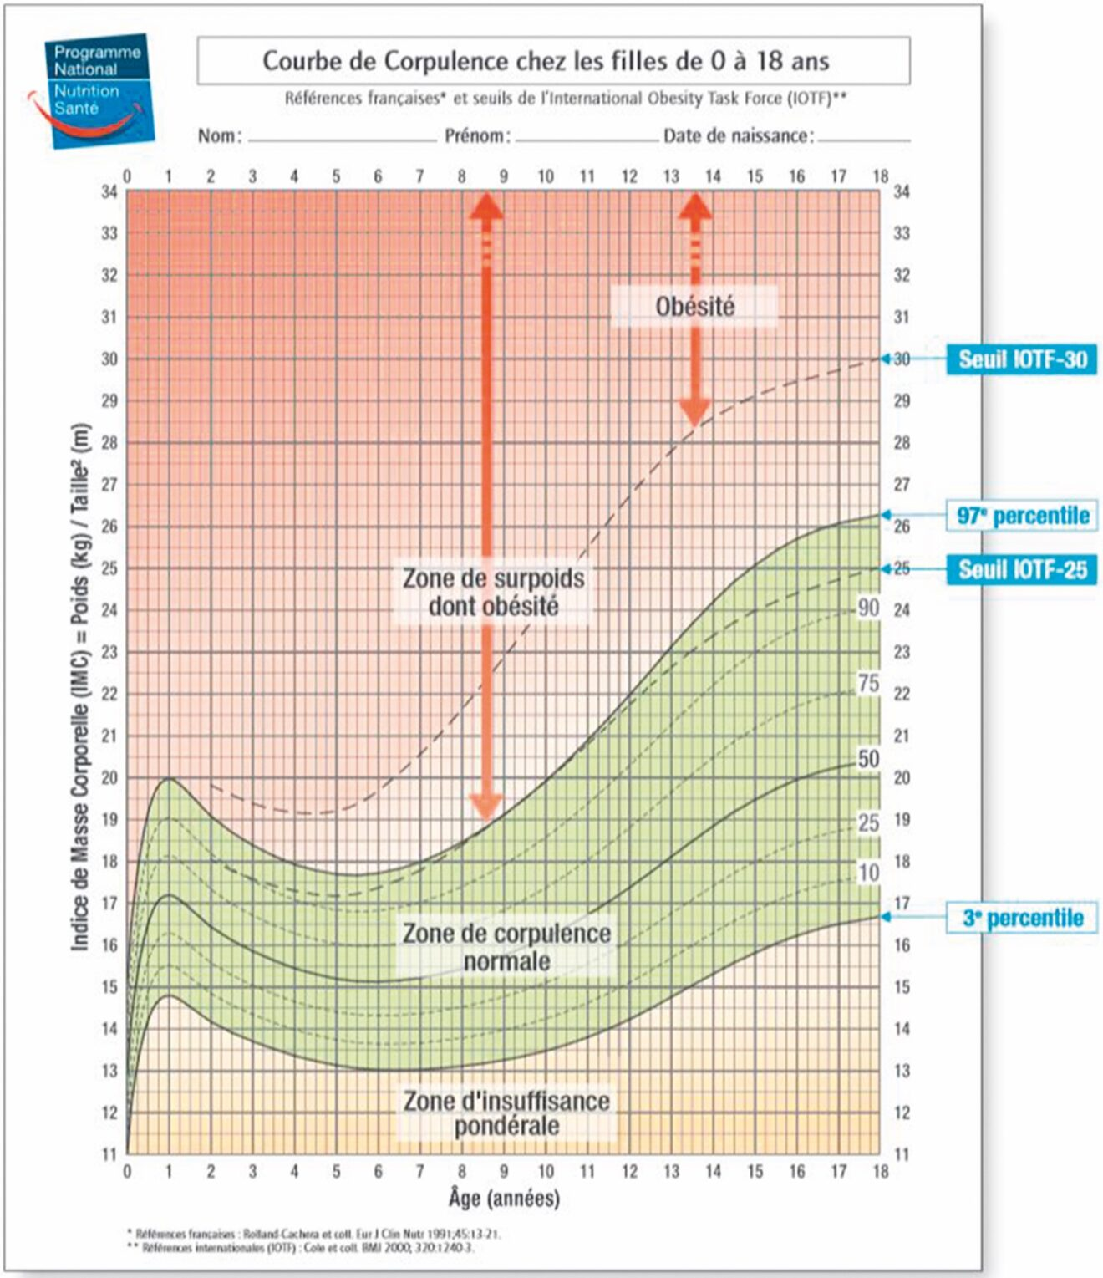

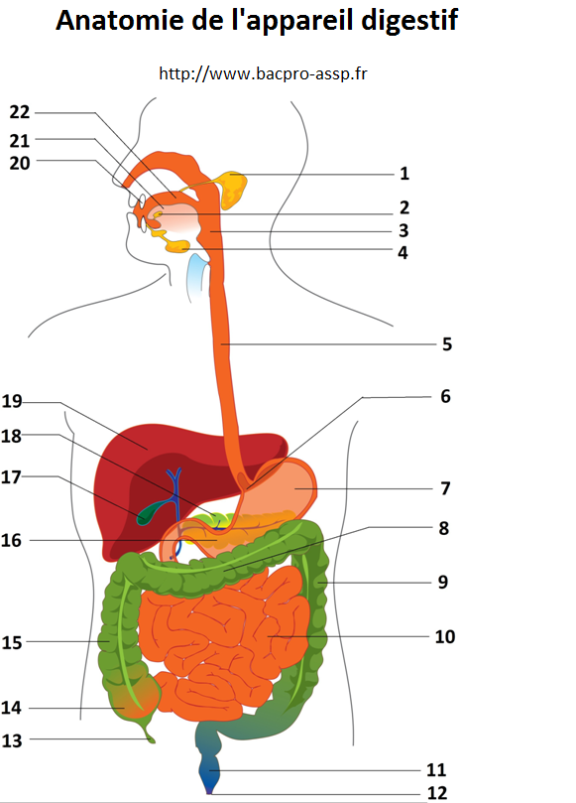

FICHE D’ACTION D’ÉDUCATION À LA SANTÉ
Titre :
Thématique :
Public concerné : |  | Date :  Lieu :  Durée :
Objectifs et message d’éducation à la santé envisagés :

Description : (support…)

Responsables : |  | Partenaires :
Organisation matérielle : |  | Organisation financière :
Déroulement :
Avant l’action : | Pendant l’action : |  | Après l’action :
Évaluation de l’action et remédiation :

Analyse des enfants de l’école du soleil( document à créer)

Suite au bilan de santé de l’école du soleil il en ressort que :

30% d’enfant de moins de 4 ans en surpoids (IMC)
50% ne font pas d’activités physiques (reste au domicile, ne marche pas, pas d’activité sportive)
35% ne mangent pas à la cantine
Présenter les repas consommés à la maison : sans légumes, plats industriels, crème dessert, glaces, charcuteries, bonbons pour le gouter….

